Projektno delo pri predmetu **informatika**

**Raziskovanje vesolja**

Povzetek

V tej zbirki papirjev, ki jo trenutno držite v rokah, bom govoril o vesolju. Osebno, mi je to ena izmed zelo zanimivih tem. Vsekakor je zelo obsežna in na trenutke težka za razumeti. Lahko bi napisal nešteto strani besedila, ampak mislim da to nebo nikomur koristilo. Zaradi njene obsežnosti, zato se bom poskušal držati osnovnih in dokaj enostavnih stvari.

Najprej bom povedal nekaj o tehnikah raziskovanja vesolja, predstavil bom »tekmovalce«, nato pa objekte, ki jih najdemo v tem zanimivem prostoru, ki ga imenujemo vesolje.

Summary

In this collection of papers, which you are holding in your hands right now, I'm going to talk about the universe. Personaly, I think that this is one of the most interesting topics. Definitly it's very extensive, and in some parts difficult to understand. I could write an infinitely number of pages writen with text, but I think that that wouldn't be usefull for anyone. Because of it's extensivenesses I will try to keep on talking about elementary and simple thinks. In the beginning I will say few words about the tehnologies which we are using to discover the universe, I will introduce the »competitors«, and later the objects that we can find in this interesting space, which is named the universe.

Kazalo vsebine

Povzetek 1

Summary 1

Kazalo vsebine I

Kazalo slik III

Kazalo tabel in grafikonov IV

Predgovor 1

1 Uvod 3

2 Astronavtika 4

2.1 Vesoljske agencije 4

2.1.1 Nasa 4

2.1.2 Evropska vesoljska agencija 4

2.2 Vesoljska plovila 5

2.2.1 Space shuttle 5

2.2.2 Soyuz 6

2.2.3 Mednarodna vesoljska postaja 6

3 Astronomija 7

3.1 Radio astronomija 7

3.2 Optična astronomija 8

3.3 Astrofotografija 8

3.4 Teleskopi 9

3.4.1 Vesoljski teleskopi 9

3.4.1.1 Hubble 9

4 Astrofizika 11

5 Drugi sončni sistemi 12

6 Veliki pok 13

7 Potovanje po vesolju 14

8 Nebesna telesa 15

8.1 Zvezde 15

8.1.1 Življenje zvezd 16

8.1.2 Pulzarji 16

8.2 Planeti 17

8.2.1 Merkur 20

8.2.2 Venera 21

8.2.3 Mars 23

8.2.4 Jupiter 23

8.2.5 Saturn 24

8.2.6 Neptun 24

8.2.7 Pluton 25

8.3 Kometi 26

8.4 Asteroidi 27

8.5 Črne luknje in Stephen Hawking 28

9 Zaključek 30

10 Stvarno kazalo 31

11 Viri in literatura 33

11.1 Viri slik 33

Kazalo slik

Slika 1: Space shuttle 5

Slika 2: Soyuz TMA 6

Slika 3: Postaja v orbiti 6

Slika 4: Teleskop Lovell 7

Slika 5: Dve Schmitovi kameri 9

Slika 6: Teleskop v orbiti 10

Slika 7: Izmišljen sončni sistem 12

Slika 8: Umetniško upodobljen veliki pok 13

Slika 9: Ostanek supernove 17

Slika 10: Animacija vrtečega pulzarja 18

Slika 11: Merkur 21

Slika 12: Mars 24

Slika 13: Jupiter 24

Slika 14: Saturn 25

Slika 15: Notranja zgradba Neptuna 26

Slika 16: Komet Halle Bopp 27

Slika 17: Asteroid Gaspra 28

Slika 18: Stephen Hawking 29

Kazalo tabel in grafikonov

Tabela 1: Velikosti planetov (polmeri) 19

Tabela 2: Delež plinov v Venerini atmosferi 22

Grafikon 1: Velikosti planetov (polmeri) 19

Grafikon 2: Delež plinov v Venerini atmosferi 22

Predgovor

Vsak torek od 8:00 do 9:35 me najdete v srednji šoli Srečka Kosovela Sežana, v učilnici namenjeni za pouk informatike. V tem času se učimo uporabljati program Microsoft Word in kako pravilno oblikovati besedila v njem. Kot preizkus znanja sem naredil to projektno delo v katerem bom opisal in predstavil raziskovanje vesolja ter vesolje samo in vse kar se navezuje nanj. Vsebino sem večinoma črpal iz knjig, interneta nekaj pa tudi iz lastnega znanja.

1. Uvod

Nihče ne ve natančno kako je vesolje nastalo, zakaj je tu, zakaj smo tu mi in zakaj je v njem veliko zvezd. Še veliko takih filozofskih vprašanj bi lahko brez težav našli. Ampak vesolje je veliko več kot le nek ogromen prostor. Če se zvečer zazremo v nebo, bomo videli le nam bližje objekte, nikakor pa ne temnih globin vesolja, ki se nahajajo nešteto svetlobnih let izven naše galaksije. Človeštvu je poznan le 1% vsega vesolja. Predstavljajmo si zvezdo, katere polmer meri 100000 kilometrov. Uvrščamo je med manjše zvezde. Z Zemlje jo vidimo le kot drobno pikico. Vesolje je vedno aktivno. Vedno lahko opazujemo ogromne eksplozije, rojstvo novih zvezd, planete ki krožijo okrog svoje lokalne zvezde…Vesolje je mnogo preveliko, da bi sploh pomislili, da bi ga raziskali v celoti. Človeštvo tega zaenkrat in še veliko let nebo zmoglo. Morda pa je bolje, da ne vemo kaj se skriva v temi, nam oddaljenega sveta. Tehnologija pa bliskovito napreduje in vedno več vemo. Nekaj dejstev in definicij vam bom v tem projektnem delu razložil.

1. Astronavtika

Vesoljske agencije

Nasa

NASA je ameriška vesoljska agencija. Črke NASA pomenijo National Aeronautics and Space Administration. Odgovorna je za ameriški vesoljski program. Ustanovljena je bila 29. Julija 1958. Notranja organizacija je polvojaška. Izvedla je že veliko uspešnih programov. Najodmevnejši je Apollo. Prav zdaj pa potekajo STS, Spirit and Oportunity, New Horizonts in mnogi drugi. Je tudi agencija, ki ima največji proračun na celem svetu. Glavno iztrelišče je *Kennedy Space Center* na Floridi *in Johnson Space Center* v Houstonu*.*

Evropska vesoljska agencija

Evropska vesoljska agencija je bila ustanovljena leta 1974 in je mednarodna organizacija, s trenutno 17 državami članicami. Slovenija še ni včlanjena, ampak po napovedih bo kmalu. Ima velik proračun, ki je še vedno manjši kot NASIN, in znaša 3 bilijone €. Glavni operativni center se nahaja v Parizu. Trenutno največji prihajajoči projekt je *Gallileo*. To je GNSS sistem, zelo podoben ameriškemu GPS ampak novejši. Agencija mora v vesolje spraviti 24 satelitov za normalno delovanje sistema.

Vesoljska plovila

Space shuttle

Space shuttle, v slovenščini vesoljski čolniček nosi uraden naziv za »Space Transportation System (STS)«. Je plovilo, ki ga trenutno uporablja Ameriška vesoljska agencija, v manjšem obsegu pa tudi ruska. Plovilo je izdelano za prevoz kozmonavtov, tovora, satelitov itd. V nizko Zemeljsko orbito. Zmožno je naložiti 22 ton in 700 kilogramov tovora. Je zelo popularen saj je namenjen za večkratno uporabo. NASINO floto je sestavljalo pet shuttlov, vendar sta bila dva uničena v nesrečah kjer so umrli vsi astronavti. Prva nesreča se je zgodila 26. Januarja 1986, ko je *Challenger* razneslo zaradi napake v nosilni raketi. *Collumbia* pa je zgorela med vračanjem v atmosfero zaradi močno moškodovane, toplotne zaščite. Pristajanje je bilo planirano za 1 Februar 2003, ampak plovilo ni nikoli spustilo koles.

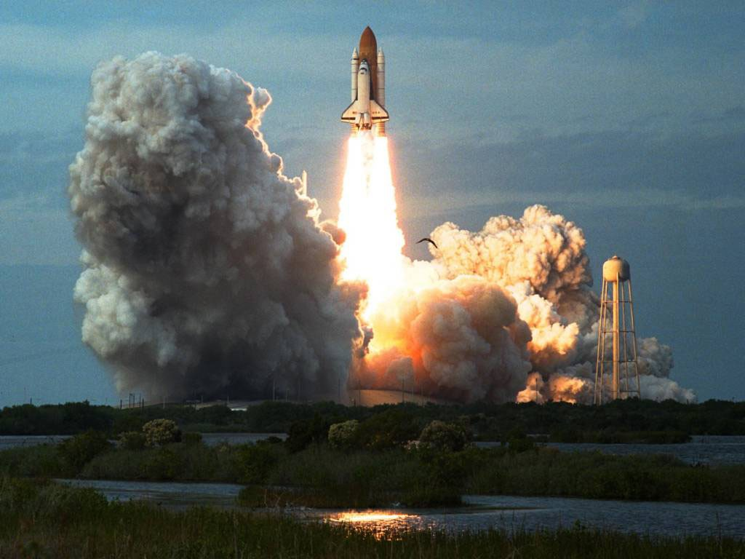

Slika : Space shuttle

Soyuz

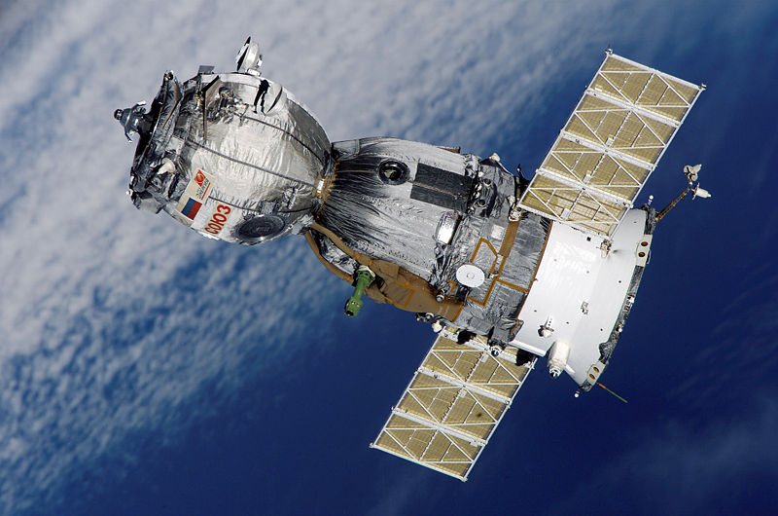

Slika : Soyuz TMA

Soyuz je rusko vesoljsko plovilo, ki je bilo narejeno za enkratno uporabo. Planiran je bil tudi kot reševalno plovilo za mednarodno vesoljsko postajo. Dizajn je naredil Sergey Korolyov. Prva različica plovila se je oddaljila od tal 23. Aprila 1967. V modulu je prostora za 3 člane posatke.. Plovila ima več sestavnih delov. To so Orbitalni modul, modul za ponoven vstop v atmosfero, storitveni modul in komandni modul.

Mednarodna vesoljska postaja

Mednarodna vesoljska postaja je laboratorij v orbiti vse od leta 1998. Pada v nizki orbiti, kar pomeni od 350 – 460 kilometrov nad zemljo, njena višina pa se stalno spreminja zaradi atmosferskega upora. Tako na dan izgubi od 60 – 100m. Njena orbitalna perioda, je dolga 92 minut. Vse od iztrelitve prvega dela, modula *Zarja* je naredila že 37500 obhodov. Je izdelek združenja vesoljskih agencij kot so NASA, RKA, JAXA, CSA in ESA, vendar ni še 100% končana. Zelo lepo je vidna v jasnih nočeh s prostim očesom, kot zelo svetla točka, ki se enakomerno premika po nebu. Glavni oskrbovalni plovili sta Soyuz, ki usebuje človeško posatko in Progress, ki pa je absolutno avtomatski sistem.

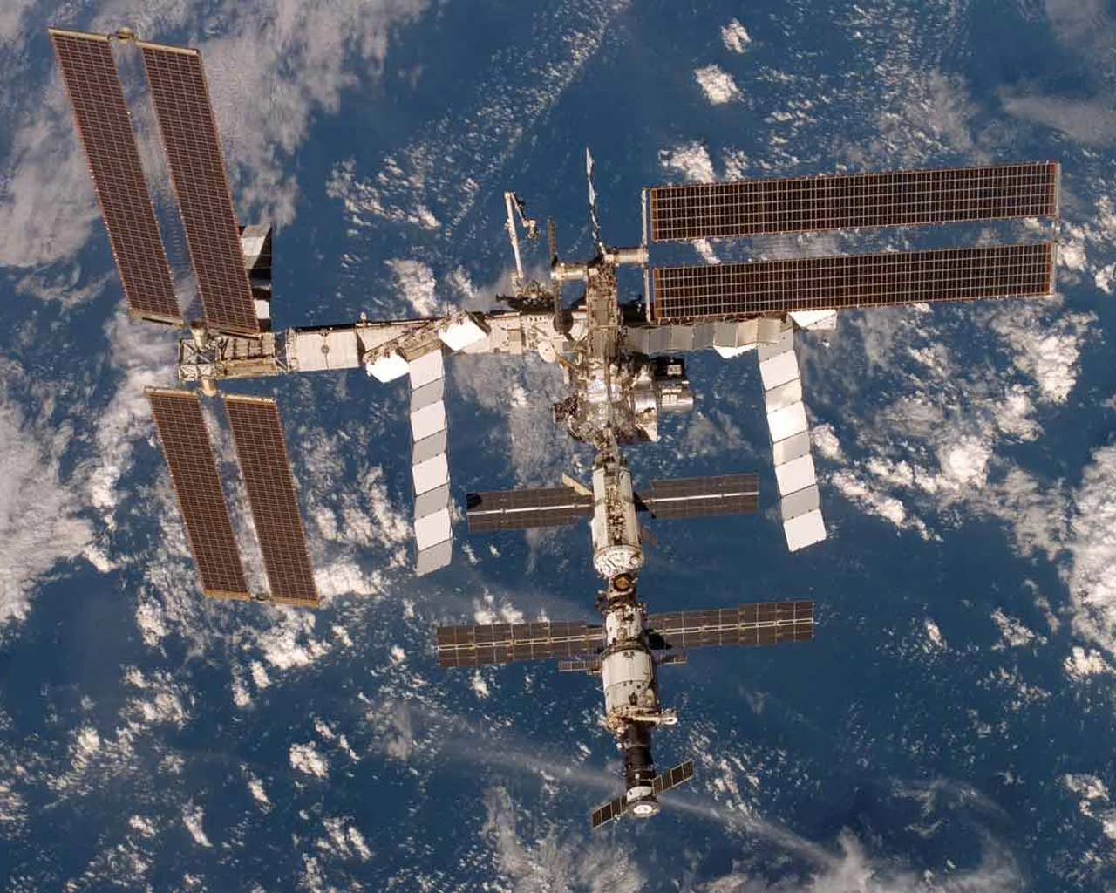

Slika : Postaja v orbiti

1. Astronomija

Je znanstvena veda, ki se ukvarja s opazovanjem in razlago zunajzemeljskih pojavov v Vesolju. Tematsko je razdeljena na Osončje in globoko vesolje.

Radio astronomija

Svetloba ni edina oblika elektromagnetnega sevanja, ki ga poznamo. Nekaj sevanj, ki jih skoraj vsi poznamo so infrardeče, ultravijolično, x žarki, gama žarki, radijsko valovanje in še mnogo drugih oblik. Razlog, da imajo vsak svoje ime je predvsem razlika v valovni dolžini in času odkritja. Nevidna sevanja, ki izvirajo izven našega sončnega sistema, so odkrili že mnogo let nazaj. Preden pa so jih poznali, so povzročala velike težave v komunikacijah, še posebno radijsko sevanje. Izmed vseh zgoraj omenjenih sevanj ima najdaljšo valovno dolžino. En radijski val, ki ga uporabljamo za komunikacijo po brezžičnih zvezah, je pogosto večji od 1 milimetra. Te valove, tako komunikologi kot astronomi sprejemamo z antenami. Radio teleskop je v principu le ena velika antena. Veliko ljudi, ki niso posebno izobražen v astronomiji, se sprašuje, zakaj ti nori radio astronomi spet postavljajo še večje sušilo za perilo. To je v resnici teleskop, ki je sposoben posredovati veliko več informacij, kot navadno sušilo za perilo. Nekaterim pa sama beseda Radioteleskop pričara veliko skledo, ki stoji na ogrodju. Deluje pa skoraj identično kot navaden radio. Nebesna telesa, ki so nekakšni naravni radijski oddajniki so zelo šibka. Zato se radio astronomi ukvarjajo le s telesi, ki oddajajo nekoliko močnejši signal in s tistim kar so optični astronomi izpustili. To so pulzarji, kvazarji in večji planeti. Še posebej je priljubljen Jupiter. Lahko ga »poslušamo« že z doma narejenim radioteleskopom. Radioastronomija je na splošno najmlajša veda astronomije in velik del je še v fazi testiranja. Vseeno pa so name radio astronomi, posredovali veliko ključnih podatkov. Verjetno pa je oblika dobljenih podatkov ovira za hiter razvoj radio astronomije. Večina je podana v obliki grafov in krivulj, kar navadnim ljudem pričara veliko manj domišljije kot pa slika planeta, na kateri se lahko spustimo v najmanjše detajle.

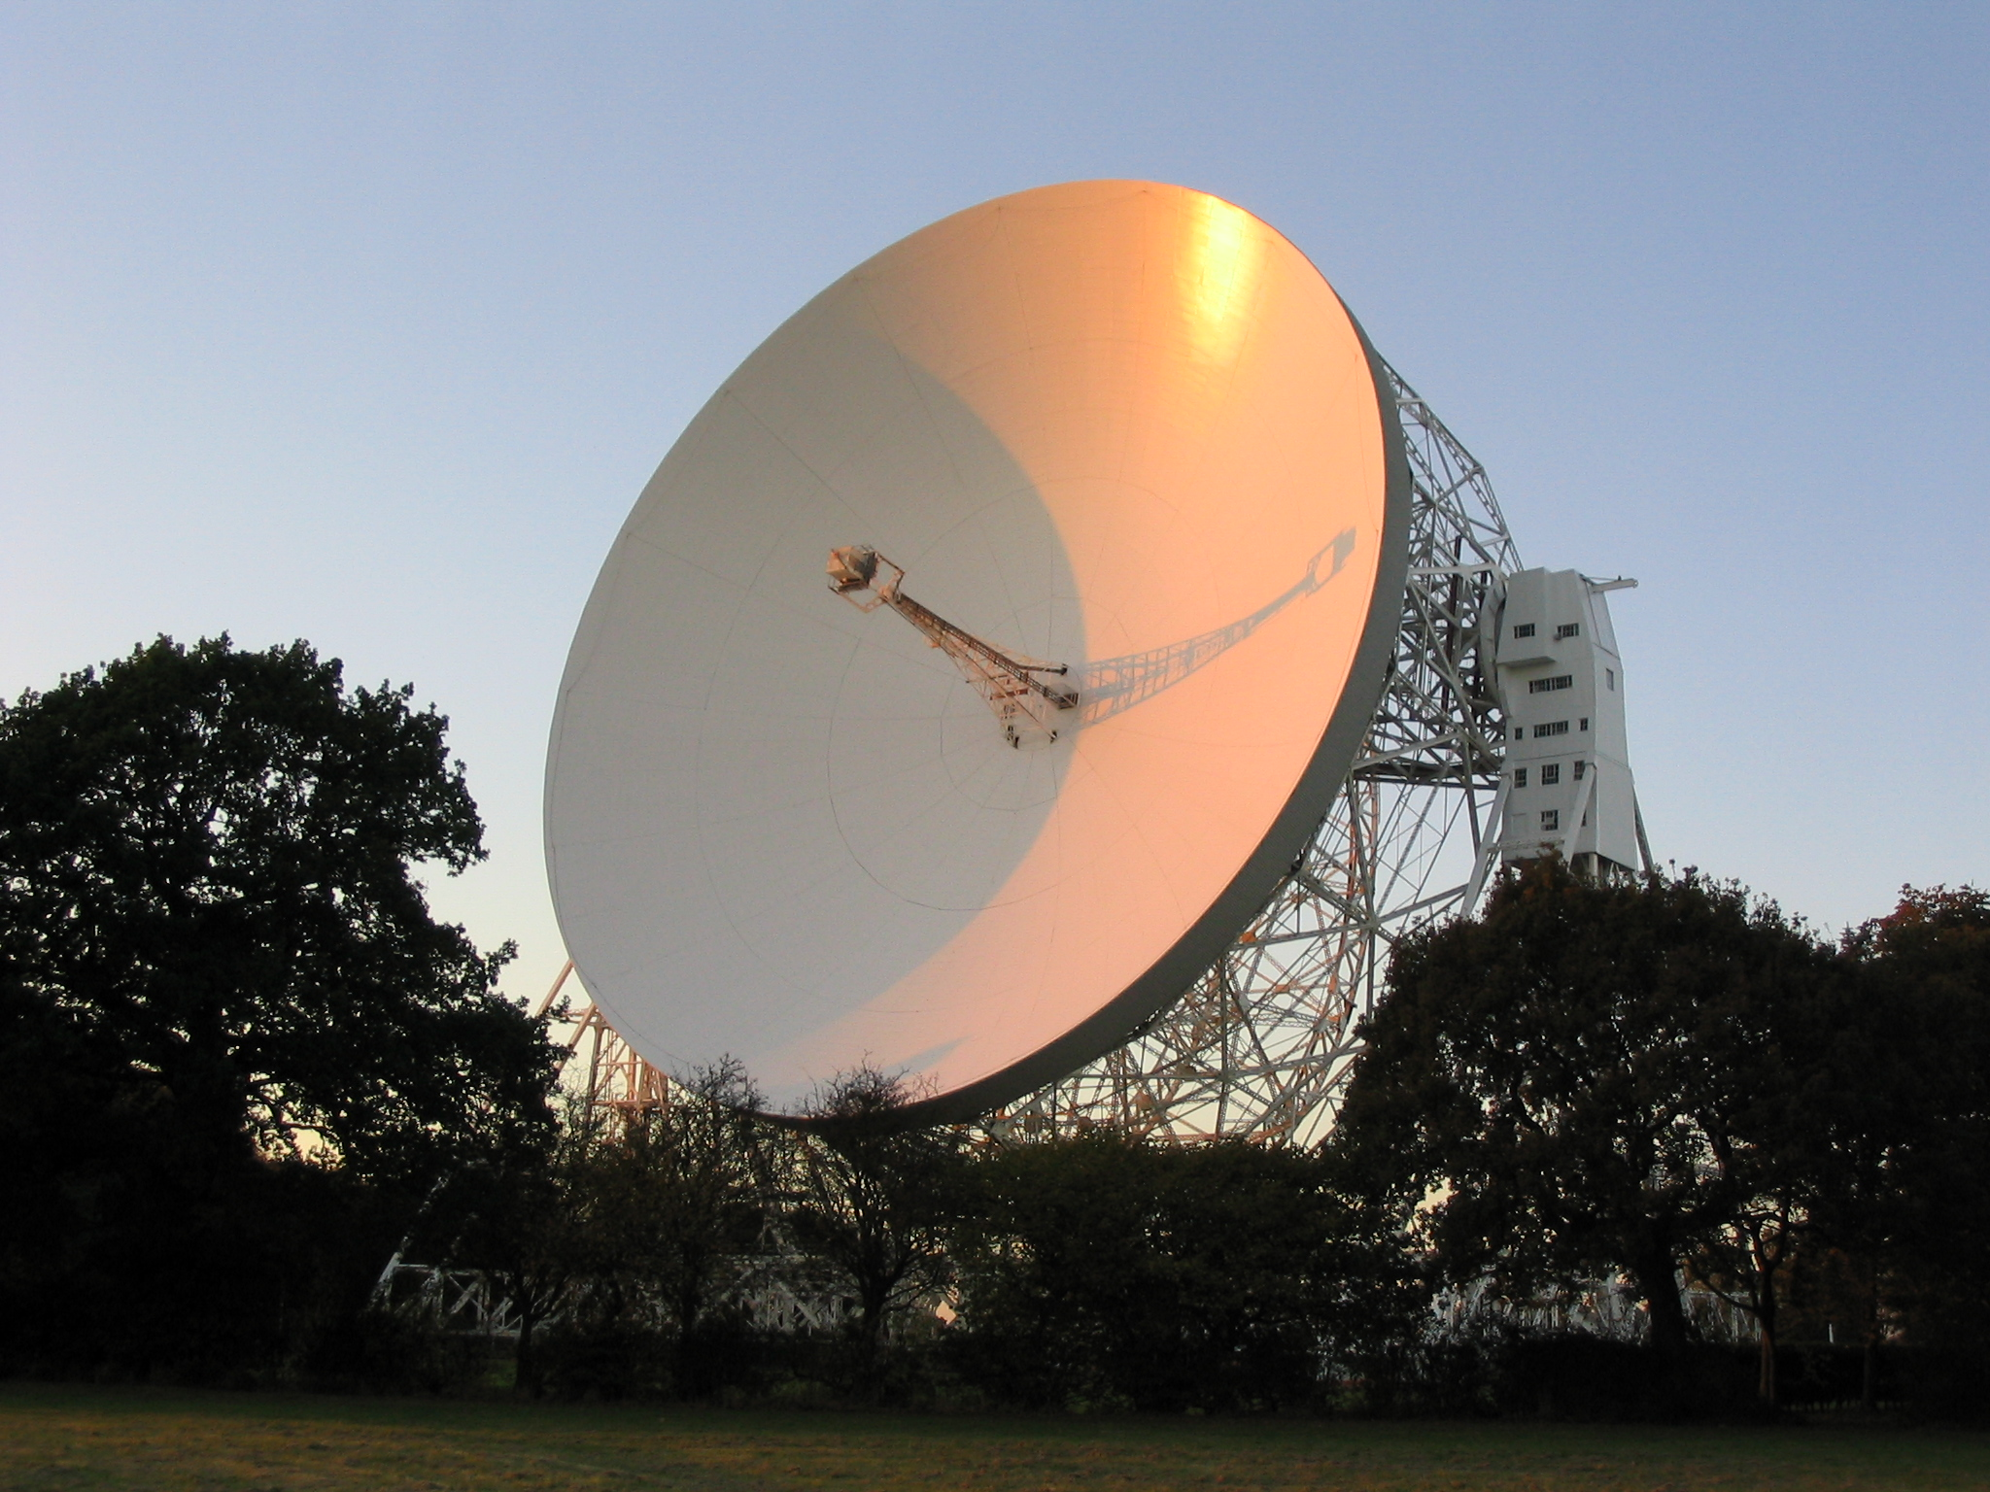

Slika : Teleskop Lovell

Optična astronomija

Optična je podveda astronomije. Je najbolj razširjena izmed vseh podved. Za opazovanje se uporablja teleskop ali binokular. Naše oko pa nima sposobnosti določanja časa ekspozicij, tako kot fotoaparat, zato je astrofotografija veliko bolj priljubljena med amaterskimi astronomi.

Astrofotografija

Astrofotografija je specializirana tehnika fotografije. Ki je omejena na fotografiranje izvensemeljskih objektov kot so Luna, Sonce, t.i. objekti globokega neba...Pri astrofotografiji se fotografi spoznajo s problemom primankovanja svetlobe. Za dobro astrofotografijo je potrebno veliko učenja in opreme. Čas, ki je porabljen za posamezen posnetek je približno 7 ur za zajemanje svetlobe skozi teleskop in 10 ur za natančno obdelavo slike. Prvo sliko je posnel John William Draper leta 1840. To je bila zelo preprosta fotografija našega naravnega satelita. Druga težava je t.i. rotacija polja. Zemlja se neprestano vrti in hkrati kroži okrog Sonca. Za izničenje tega, je potrebna motorizirana ekvatorialna montaža, ki mora biti natančno usmerjena na sever. Astrofotografija je zelo pomembna znanstvena veda, saj naši digitalni senzorji zajemajo svetlobo, ki je objekt zapustila pred milijardami let.

Teleskopi

Teleskop je [optični instrument](http://sl.wikipedia.org/wiki/Opti%C4%8Dni_instrument), s katerim dobimo povečano [sliko](http://sl.wikipedia.org/wiki/Slika) oddaljenih predmetov. Njegova naloga je tudi da zbere čim več svetlobe in jo pošlje v gorišče. Poznamo tri različne vrste teleskopov. Reflektorje, refraktorje in Schmittove kamere. Refraktor je teleskop, ki je najbolj primeren za opazovanje planetov in ostalih svetlih objektov, ni pa primeren za temne objekte globokega neba. Refraktor je teleskop kot ga vsi poznamo. Slika je v njem samo 1x obrnjena. Naslednji je reflektor. Ta teleskop ima okular na trubu optične cevi in usebuje primarno in sekundarno zrcalo. Svetloba pride v optično cev, se odbije in hkrati obrne, nato se še enkrat odbije od sekundarnega zrcala, kjer se ponovno obrne in nato pa prispe do okularja in hkrati tudi opazovalčevega očesa. Schmitova kamera je zelo podobna reflektorju, le da ima okular na koncu optične cevi in ne na trupu. Ponavadi je ta oblika najdražja možna oblika teleskopa.

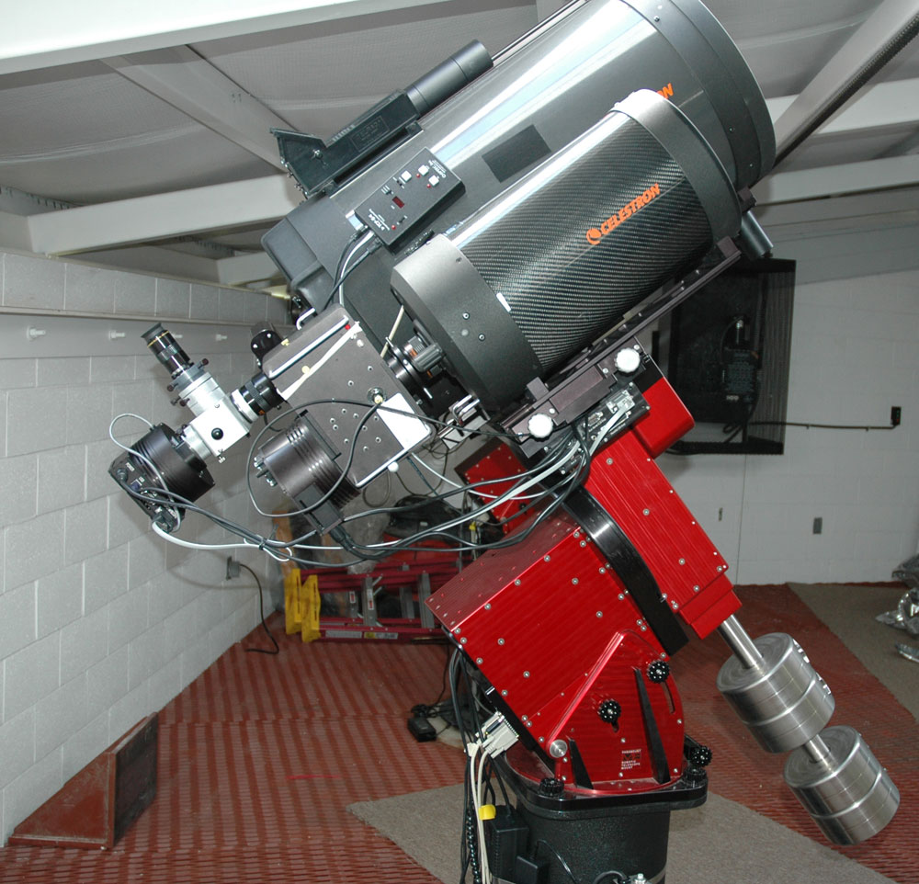

Slika : Dve Schmitovi kameri

Vesoljski teleskopi

Hubble

Hubblov vesoljski teleskop je teleskop, ki je v orbiti okrog zemlje vse od leta 1990 in je poimenovan po astronomu Edwinu Hubblu. Vse od zamisli leta 1946 je projekt zamujal zaradi finančnih težav. V vesolje ga je ponesel Endavour iz Kennedy Space Centra. Ampak šele ko je bil v orbiti so ugotovili, da ima sferno aberacijo primarnega zrcala. Nato je NASA poslala ekspedicijo, ki je težavo odpravila. Vse od popravila, je Hubble eden izmed najpomembnejših virov astronomskih informacij. Njegova lega izven Zemeljske atmosfere omogoča zelo ostre posnetke. Na žalost tudi vesoljski teleskopi kažejo svoja leta in tako se je Hubblu lansko leto pokvarila širokokotna kamera. Zato so na ameriškem kongresu ustvarili sklad za popravilo in obnovo samega instrumenta. NASA je že napovedala naslednjo in hkrati zadnjo servisno odpravo, ki bo teleskopu omogočila delovanje do leta 2013. Brez omenjene odprave bi teleskop po letu 2010 že zdrsnil v Zemljino ozračje in zgorel. V izdelovanju pa je že Hubblov naslednjik Vesoljski teleskop Jamesa Webba, ki ima kar deset krat večje primarno zrcalo od hubbla. Nadzirale pa ga bodo NASA, CSA in ESA. Po milijonih dolarjev, ki so jih vesoljske agencije zapravile zanj, lahko pričakujemo veliko izvrstnih posnetkov in novih odkritij.

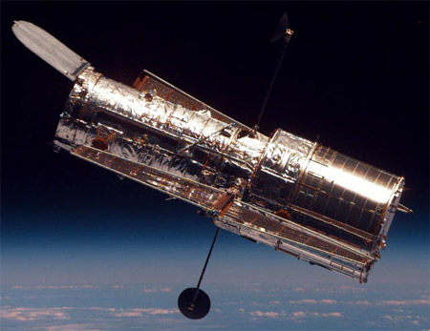

Slika : Teleskop v orbiti

1. Astrofizika

Je teoretična znanstvena veda, ki se ukvarja s fizikalnimi pojavi v vseolju, ki jih opazuje astronomija. [Domena](http://sl.wikipedia.org/w/index.php?title=Domena&action=edit&redlink=1) astrofizike je ugotavljanje [lastnosti](http://sl.wikipedia.org/w/index.php?title=Lastnost&action=edit&redlink=1) [zvezd](http://sl.wikipedia.org/wiki/Zvezda) in [stelarnih objektov](http://sl.wikipedia.org/w/index.php?title=Stelarni_objekt&action=edit&redlink=1), kot so [velikost](http://sl.wikipedia.org/w/index.php?title=Velikost&action=edit&redlink=1) zvezde, njeno lastno gibanje med zvezdami, njena efektivna [temperatura](http://sl.wikipedia.org/wiki/Temperatura) [površja](http://sl.wikipedia.org/wiki/Povr%C5%A1je), navidezna in [absolutna magnituda](http://sl.wikipedia.org/wiki/Absolutna_magnituda), HD ime, HIP ime, njena oddaljenost od Sonca (v [svetlobnih letih](http://sl.wikipedia.org/wiki/Svetlobno_leto) ali parsekih), njen [premer](http://sl.wikipedia.org/wiki/Premer), njen spektralni in [svetlostni razred](http://sl.wikipedia.org/w/index.php?title=Svetlostni_razred&action=edit&redlink=1). [Astrofiziki](http://sl.wikipedia.org/wiki/Astrofizik) ugotavljajo polega tega tudi [tirnice](http://sl.wikipedia.org/w/index.php?title=Tirnica&action=edit&redlink=1) dvozvezdij, velikih [plinskih](http://sl.wikipedia.org/wiki/Plin) [planetov](http://sl.wikipedia.org/wiki/Planet) , ki se gibljejo okoli ciljnih zvezd. Te ciljne zvezde so po vseh lastnostih zelo podobne Soncu, in bi se na njih razvilo [življenje](http://sl.wikipedia.org/wiki/%C5%BDivljenje), katerega razvoj bi lahko bil vsaj malo podoben zemeljskemu.

1. Drugi sončni sistemi

Naše Sonce velja za eno najbolj tipičnih zvezd. Zato lahko pričakujemo, da tudi okrog drugih zvezd krožijo planeti oz. planetarno spremstvo. Dolgo vrsto let so astronomi menili, da je nastanek sončnega sistema čudaški dogodek. Pa takratnem zavedanju, naj bi ga povzročilo eno od milijonov tesnih približanj zvezd. Dan danes so mnenja drugačna. Poklicni astronom Peter van de Kamp iz observatorija pri Sproulu v Pensilvaniji je svoje življenje posvetil računanju počasnega gibanja zvezd prek neba. Z obsežno študijo, je prepričal večino astronomov po svetu, da ima veliko bližnjih zvezd nevidne spremljevalce, ki so v povprečju nekajkrat večji od Jupitra. Problem je v nevidnosti, saj planet ne oddaja lastne svetlobe in ga lahko prepoznamo le po svetlobi, ki je potovala od bližnje zvezde do planeta nato pa proti zemlji. Napovedal je, da se v zvezdnem sistemu Alfa Kentavra (Alfa Centauri) skrivata dva planeta , ki sta vsaj tako velika kot Jupiter. Čez nekaj let so v omenjen sistem obrnili teleskope in tam so res našli iskana planeta. Iz tega lahko sklepamo, da se podobno dogaja v veliko drugih zvezdnih sistemih in da so zunanje sončni sistemi skoraj vsakdanja stvar. Še pred kratkim, sicer leta 1977 so astronomi z infra rdečo svetlobo odkrili masiven oblah prahu, iz katerega v ozvezdju Laboda (Cygnus) nastajajo novi planeti. To je bilo eno izmed prvih takih odkritij, ampak je bilo zelo pomembno, saj je sprožilo lov za eksoplaneti.

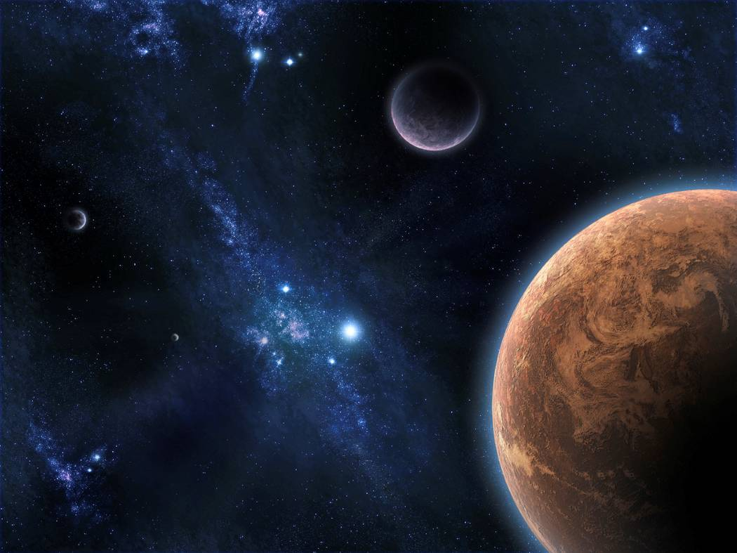

Slika : Izmišljen sončni sistem

1. Veliki pok

Veliki pok ali Prapok je znanstvena teorija o nastanku vesolja, kako naj bi z velikansko eksplozijo prostora in snovi v nekem končnem času v preteklosti nastalo t.i. vroče vesolje.

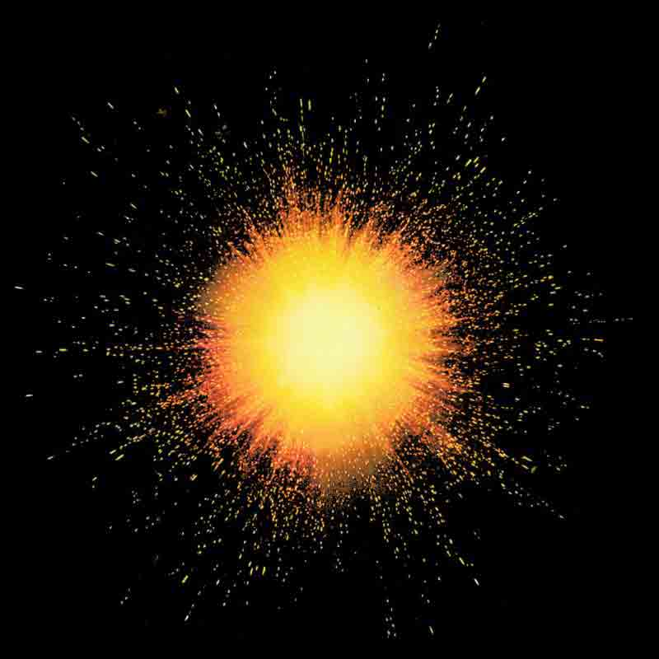

Slika : Umetniško upodobljen   
veliki pok

Eno najbolj presenetljivih dejstev o galaksijah je to, da se med sabo neprestano oddaljujejo. Najbolj osnovna teorija za ta pojav je to, da se vesolje širi in skupaj nosi še galaksije. To teorijo podpirajo tudi vsa mogoča opazovanja. Ampak če se vesolje širi, je moralo biti ogromno let nazaj zelo majhno. Zdi se, da je bilo pred približno 15000 milijoni let vesolje natlačeno v zelo majhen prostor. Njegova gostota je bila skoraj neskončna. Zato je prišlo do ogromne eksplozije. Nato so se v zelo kratkih časovnih intervalih začela cepiti jedra takratnih atomov in tako smo dobili tudi prve elemente.

1. Potovanje po vesolju

Človek si je že od nekdaj želel raziskovati. Hkrati pa je veliko bolj vznemirljivo če na Mars pošljemo človeka, kot pa robota. Zato je velika možnost, da se bodo na druge planete in zvezde, kmalu odpravljali ljudje in ne samo roboti. Potrebno tehnologijo že imamo. Kot primer lahko vzamemo sondi Pioneer 10 in Pioneer 11, ki trenutno bežita iz zunanjega Sončnega sistema. Ampak če bi naredili plovilo, ki ima tako vrsto pogona, bi do najbližje zvezde potrebovali približno 80.000 let. Hibernacija ali zmrzovanje sta možnost, ampak postopka medicinsko nista izvedljiva. Največji problem pri takih potovanjih je čas. Takšna plovila, ki jih vidimo z Zemlje vzletati danes, za pogon porabljajo kemične spojine, ki niso dovolj močne da bi nas pognale do zvezd. Ena možnost je jedrski reaktor. Edini praktični načrt, ki sloni na tem principu je izdala Velika Britanija. Sondo naj bi poganjalo 250 vodikovih eksplozij v sekundi, ki bi bile sprožene z laserjem. Dvostopenjska raketa take vrste, bi do Alfe Kentavra, ki je oddaljena 5,9 svetlobnih let, potrebovala »le« 47 let. Naslednja ovira je omejevanje hitrosti. Einsteinova teorija o relativnosti pravi, da nobeno telo ne more v hitrosti prehiteti svetlobnega elektro magnetnega sevanja. Masa telesa se s hitrostjo veča. Če bi plovilo uspelo doseči 99.9% svetlobne hitrosti, bi vseeno za dosežek svetlobne hitrosti moralo porabiti še večkrat toliko energije. Današnja znanstvena teorija meni, da nikoli ne bomo prehiteli svetlobe, kar pomeni da šviganje med zvezdami, kot danes švigamo z letali po nebu ne bo mogoče.

1. Nebesna telesa

Zvezde

Po sedanji teoriji zvezde nastajajo z zgoščanjem redke snovi v meglici. Zaradi težnosti se snov skrči in zgosti. Pri tem se segreva. Ko temperatura dovolj naraste, zvezda zažari. Nastane tako imenovana protozvezda. To je nekakšna faza, ko je telo že zelo podobno zvezdi kot jih poznamo. Naslednji postopek je odvisen od začetne mase zvezde. Če je masa manjša od desetine Sončeve mase, se jedro ne segreje dovolj, da bi lahko stekle jedrske reakcije. Taka zvezda dolgo časa le šibko žari, nato pa ji zmanjka energije. Če je masa večja od desetine Sončeve, temperatura uspešno narase na 10 milijonov stopinj. Sprostijo se jedrske reakcije in vodik se začne spreminjati v helij. Ta pojav imenujemo gorenje vodika. Postopek traja v povprečju 10 milijard let. Po tem času začne zmanjkovati zalog vodika. Sprostijo se drugačne reakcije. Temperatura se dvigne in helij se začne spreminjati v ogljik. Med tem se struktura zvezde spremeni. Zunanja lupina se ohladi in tako zvezda postane rdeča orjakinja. Ker temperatura ni dovolj visoka za »gorenje ogljika« zvezdo raznese. Ko se zunanje snovi ločijo, nastane Bela pritlikavka, ki je samo ostanek jedra nekdanje zvezde. Pri zvezdah z večjo maso se stvari odvijajo hitreje. Temperature jedra so mnogo višje kot v manjših zvezdah. Nastajajo težji elementi, vse dokler se jedro ne sesede vase. Temu sledi mogočna eksplozija. Ta pojav imenujemo supernova. Ostane le del jedra, ki je pol neskončno gosto. Če pa je masa zvezde še večja, se bo jedro še naprej krčilo vase, dokler nebo doseglo neskončne gostote. Nato se zgodi dogodek, ki mu astrofiziki pravijo gravitacijski kolaps. Gravitacija postane neskončna in niti svetloba ne zbeži privlaku, če je prečkala dogodkovni horizont. Nastane črna luknja.

Življenje zvezd

Kadar bo Sonce postalo bela pritlikavka, bo njegovo jedro zares mrtvo. Zaloga helija bo pošla in se pretvorila v ogljik in temperatura nebo dovolj visoka, da bi se le ta zlival v druge elemente. Tako se bo osrednji del Sončevega skeleta, brez zunanje ovojnice hladil in toplota bo sevala v oddaljen hlad vesolja. Naša zvezda bo tako najprej belo razbeljena, nato rumena, potem pa se bo dokončno ohladila in rdeče zasvetila. Čez nekaj let pa bo ugasnila in postala le neviden delec v naši galaksiji. Bele pritlikavo svetijo samo v zgoraj navedenih barvah. Ime Bele pritlikavke so dobile zato, ker oddajajo izredno malo svetlobe. Na primer najsvetlejša zvezda na našem nebu, Sirij (Sirius) ima poleg sebe majhno Belo pritlikavko, imenovano kar Sirij B. Zato pogosto, ko govorimo o sistemu Sirij A in Sirij B rečemo večji zvezdi pes, manjši pa ščene.

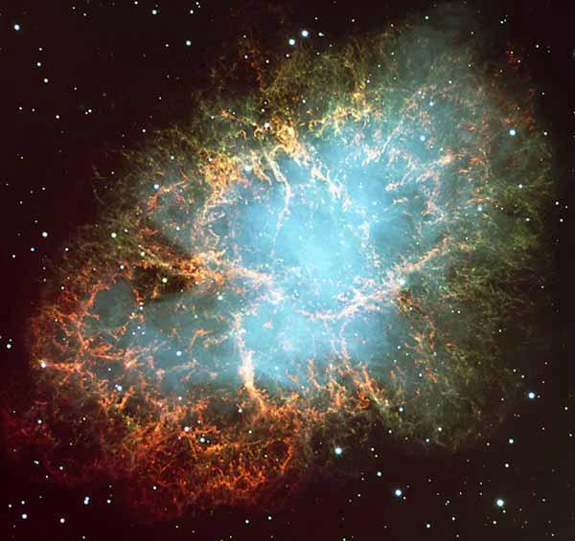

Slika : Ostanek supernove

Pulzarji

Dokaz za obstoj pulzarjev je na dan privlekel Antony Hewish, ki je v Angliji, v bližini Cambridga s svojimi študenti zgradil povsem nov tip radioteleskopa, ki bi služil za sprejemanje signalov, ki imajo izvor zunaj naše galaksije. Na tem revolucionarnem teleskopu ne bomo našli običajne montaže oz. ogrodja, saj je enostavno prevelik, da bi ga kakorkoli premikali. Navaden človek, nebi taki napravi nikdar rekel teleskop. Njegova podoba je podobna velikemu žičnatemu sušilu za perilo. Radioastronomi največkrat opazujejo nakakšno mežikanje oz. valovanje, ki ga oddaja zvezda. Po opravljenih veliko opazovanj, so na določenih videli drugačne valovne dolžine. Zvezda je sevala s frekvenco 1.337hz. Večina izobražencev je ta pojav imenovala utripanje in ne mežikanje zvezde. Torej pulzar je zvezda, ki oddaja veliko količino radijskih valov. Zato je tudi dobila tako ime, saj »pulse« po angleško pomeni utrip. To utripanje pa astronomi pojasnjujejo z vrtenjem. Ponavadi so take zvezde še manjše od Belih pritlikavk in imajo premer je nekaj kilometrov. So pa izredno goste. Buckina glava take zvezde, bi tehtala milijone ton. Najhitrejši pulzarji oddajajo valove 30 krat v sekundi. Predstavljamo si žogo, s polmerom 25 kilometrov, ki se zavrti 20 krat v sekundi. Nadaljnja raziskovanja so pokazala, da se vsi pulzarji upočasnjujejo, saj se jim vrtilna sila manjša. Dandanes niso nobena skrivnost. V zadnjih desetletjih so jih našli več kot 300, njihovi rotacijski intervali pa segajo vse od 30 krat na sekundo, pa do 4 krat na sekundo.

Planeti

Planet je [masivno](http://sl.wikipedia.org/wiki/Masa) [telo](http://sl.wikipedia.org/wiki/Telo), ki [kroži](http://sl.wikipedia.org/wiki/Kro%C5%BEenje) okoli [zvezde](http://sl.wikipedia.org/wiki/Zvezda) v svoji [tirnici](http://sl.wikipedia.org/wiki/Tir) in ne proizvaja [energije](http://sl.wikipedia.org/wiki/Energija) s pomočjo [jedrskega zlivanja](http://sl.wikipedia.org/wiki/Jedrsko_zlivanje). Do [90.](http://sl.wikipedia.org/wiki/1990.) [let](http://sl.wikipedia.org/wiki/Leto) [20. stoletja](http://sl.wikipedia.org/wiki/20._stoletje) so poznali le [devet](http://sl.wikipedia.org/wiki/9_%28%C5%A1tevilo%29) planetov iz našega [Osončja](http://sl.wikipedia.org/wiki/Oson%C4%8Dje). Do novembra [2004](http://sl.wikipedia.org/wiki/2004) je znanih 133 planetov. Vsi novoodkriti so [zunajosončni](http://sl.wikipedia.org/wiki/Zunajoson%C4%8Dni_planet), ki jih imenujejo eksoplaneti. Verjamejo, da planeti nastanejo iz sesedajoče [meglice](http://sl.wikipedia.org/wiki/Meglica), ki je nastala iz planetove zvezde, in so zgoščine [plinov](http://sl.wikipedia.org/wiki/Plin) in [medzvezdnega prahu](http://sl.wikipedia.org/w/index.php?title=Medzvezdna_snov&action=edit&redlink=1), ki v gostem disku krožijo okoli [protozvezde](http://sl.wikipedia.org/w/index.php?title=Protozvezda&action=edit&redlink=1) še preden v njenem jedru začne potekati jedrsko zlivanje in dokler njen [veter](http://sl.wikipedia.org/wiki/Son%C4%8Dev_veter) ne odpihne preostanka [snovi](http://sl.wikipedia.org/wiki/Snov). Z raziskovanjem planetov se podrobno ukvarja [planetologija](http://sl.wikipedia.org/wiki/Planetologija), skupek več [znanstvenih](http://sl.wikipedia.org/wiki/Znanost) [ved](http://sl.wikipedia.org/wiki/Veda) kot so [astronomija](http://sl.wikipedia.org/wiki/Astronomija), [fizika](http://sl.wikipedia.org/wiki/Fizika), [kemija](http://sl.wikipedia.org/wiki/Kemija), [biologija](http://sl.wikipedia.org/wiki/Biologija), [geografija](http://sl.wikipedia.org/wiki/Geografija), [geologija](http://sl.wikipedia.org/wiki/Geologija) ali [planetarna geologija](http://sl.wikipedia.org/w/index.php?title=Planetarna_geologija&action=edit&redlink=1). Planetologija se zelo naslanja na [znanosti o Zemlji](http://sl.wikipedia.org/wiki/Znanosti_o_Zemlji). V našem osončju poznamo planete: Merkur, Venera, Zemlja, Mars, Jupiter, Saturn, Uran in Neptun.

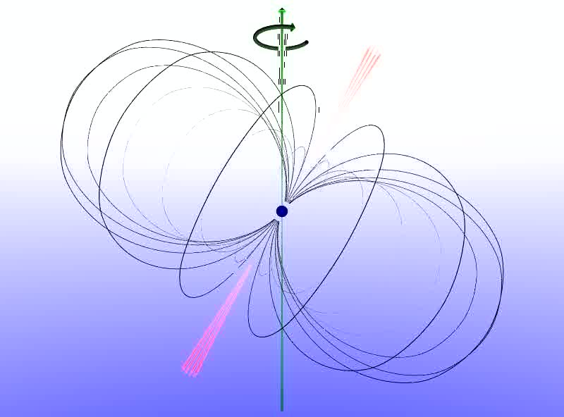

Slika : Animacija vrtečega pulzarja

Iskanje drugih planetov je obrodila sadove leta 1977, ko so astronomi s pomočjo infra rdečih žarkov odkrili prvi planetarni sistem. To je bil sicer planetarni sistem v nekem drugem osončju, ki se nahaja v ozvezdju Laboda (Cygnus). Planeti nastanejo, ko se prah zaradi lastne gravitacije začne povezovati v trdno zmes. Na tak način se je rodil tudi naš planetarni sistem in hkrati tudi Zemlja. V tej fazi poznamo planet kot okrogel kup kamenja. Masivni planeti so s svojo gravitacijo oz. težnostjo nase vezali še plin, ki se je prosto gibal po vesolju oz. je ostanek neke zvezde. Tako je nastala atmosfera, ki jo v današnjih časih ima skoraj vsak planet.

Tabela : Velikosti planetov (polmeri)

|  |  |
| --- | --- |
| **Planet** | **Polmer R [km]** |
| Merkur | 2439 |
| Venera | 6052 |
| Zemlja | 6378 |
| Mars | 3397 |
| Jupiter | 71492 |
| Saturn | 60268 |
| Uran | 25559 |
| Neptun | 24764 |
| Pluton | 1160 |



Grafikon : Velikosti planetov (polmeri)

Merkur

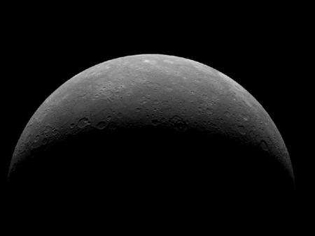

Slika : Merkur

Merkur je najmanjši in [Soncu](http://sl.wikipedia.org/wiki/Sonce) najbližji [planet](http://sl.wikipedia.org/wiki/Planet) v [Osončju](http://sl.wikipedia.org/wiki/Oson%C4%8Dje). Sonce obkroži v 88 dneh. Svetlost njegovega [navideznega sija](http://sl.wikipedia.org/wiki/Navidezni_sij) se giblje med -2,0 in 5,5, vendar ga le stežka opazimo, saj znaša njegova največja kotna oddaljenost od Sonca (najdaljša [elongacija](http://sl.wikipedia.org/wiki/Elongacija)) le 28,3º. Vidimo ga lahko v jutranjem ali večernem [mraku](http://sl.wikipedia.org/w/index.php?title=Mrak&action=edit&redlink=1). Planet tudi sicer razmeroma slabo poznamo. Edino [vesoljsko plovilo](http://sl.wikipedia.org/wiki/Vesoljsko_plovilo), ki ga je obiskalo in kartiralo 40% do 45% površja, je bil [Mariner 10](http://sl.wikipedia.org/wiki/Mariner_10) v letih [1974](http://sl.wikipedia.org/wiki/1974) in [1975](http://sl.wikipedia.org/wiki/1975) pred kratkim pa Messenger, ki še vedno opravlja preostali del kartiranja.

Merkur po izgledu spominja na [Luno](http://sl.wikipedia.org/wiki/Luna), saj je močno prepreden s [kraterji](http://sl.wikipedia.org/wiki/Udarni_krater). [Naravnih satelitov](http://sl.wikipedia.org/wiki/Naravni_satelit) ali gostejše [atmosfere](http://sl.wikipedia.org/wiki/Atmosfera) nima. Ima veliko [železno](http://sl.wikipedia.org/wiki/%C5%BDelezo) [jedro](http://sl.wikipedia.org/w/index.php?title=Jedro_%28geologija%29&action=edit&redlink=1), ki ustvarja [magnetno polje](http://sl.wikipedia.org/wiki/Magnetno_polje) z močjo okrog 0,1% [Zemljinega](http://sl.wikipedia.org/wiki/Zemlja). Površinske temperature na planetu znašajo med -180 ºC do 430º C. Najtopleje je na [subsolarni točki](http://sl.wikipedia.org/w/index.php?title=Subsolarna_to%C4%8Dka&action=edit&redlink=1), najhladnejša pa so dna kraterjev blizu [polov](http://sl.wikipedia.org/w/index.php?title=Geografski_pol&action=edit&redlink=1).

Planet so po svojem krilatem [bogu - slu](http://sl.wikipedia.org/wiki/Rimska_mitologija) [Merkurju](http://sl.wikipedia.org/wiki/Merkur_%28mitologija%29), verjetno zaradi hitrega gibanja po nebu, poimenovali Rimljani. [Astronomski simbol](http://sl.wikipedia.org/wiki/Astronomski_simbol) zanj, je stilizirana različica glave boga in krilatega pokrivala na vrhu njegovega [kaduceja](http://sl.wikipedia.org/w/index.php?title=Kaducej&action=edit&redlink=1), starega [astrološkega simbola](http://sl.wikipedia.org/w/index.php?title=Astrolo%C5%A1ki_simbol&action=edit&redlink=1). Do petega stoletja pred našim štetjem so verjeli, da gre za dva ločena objekta. En naj bi bil viden ob sončnem vzhodu, drugi ob sončnem zahodu. V Indiji so planet poimenovali [Buda](http://sl.wikipedia.org/wiki/Buda), po sinu [Čandre](http://sl.wikipedia.org/w/index.php?title=%C4%8Candra&action=edit&redlink=1). V kitajski, korejski, japonski in vietnamski kulturi se planet na osnovi [petih elementov](http://sl.wikipedia.org/w/index.php?title=Pet_elementov&action=edit&redlink=1) imenuje vodna zvezda.

Venera

Venera je drugi [planet](http://sl.wikipedia.org/wiki/Planet) od [Sonca](http://sl.wikipedia.org/wiki/Sonce) v [Osončju](http://sl.wikipedia.org/wiki/Oson%C4%8Dje). Po [Zemljini](http://sl.wikipedia.org/wiki/Zemlja) [Luni](http://sl.wikipedia.org/wiki/Luna) je drugi najsvetlejši objekt na nočnem nebu, [navidezni sij](http://sl.wikipedia.org/wiki/Navidezni_sij) doseže -4,6 magnitude. Ker je Venera [notranji planet](http://sl.wikipedia.org/wiki/Notranji_planet), se iz gledišča Zemlje nikoli ne oddalji preveč od Sonca, [elongacija](http://sl.wikipedia.org/wiki/Elongacija) doseže največ 47,8°. Venera doseže svojo največjo svetlost malo pred sončnim zahodom ali malo po sončnemu zahodu, zato jo včasih v tem smislu imenujemo (zvezda) »danica« (»jutranjica«) ali »večernica«. Kadar je vidna, je najsvetlejša [točka](http://sl.wikipedia.org/wiki/To%C4%8Dka) na nebu, in jo znajo nekateri zamenjevati z [zvezdo](http://sl.wikipedia.org/wiki/Zvezda).

Je [zemeljski planet](http://sl.wikipedia.org/wiki/Zemeljski_planet), po velikosti in obsegu zelo podoben [Zemlji](http://sl.wikipedia.org/wiki/Zemlja). Zaradi teh podrobnosti ga včasih imenujejo Zemljin »sestrski planet«. Planet je pokrit z neprozorno plastjo bleščečih [oblakov](http://sl.wikipedia.org/wiki/Oblak), zato njegovo površje iz vesolja ni vidno v [vidni svetlobi](http://sl.wikipedia.org/w/index.php?title=Vidna_svetloba&action=edit&redlink=1). Venera je bila predmet vprašanj, dokler [planetarna znanost](http://sl.wikipedia.org/w/index.php?title=Planetarna_znanost&action=edit&redlink=1) v 20. stoletju ni odkrila nekaj njenih skrivnostih. Venera ima najgostejše [ozračje](http://sl.wikipedia.org/wiki/Ozra%C4%8Dje) od vseh zemeljskih planetov, ki je sestavljeno večinoma iz [ogljikovega dioksida](http://sl.wikipedia.org/wiki/Ogljikov_dioksid), [zračni pritisk](http://sl.wikipedia.org/wiki/Zra%C4%8Dni_pritisk) na površini pa je 90-krat večji kot na Zemlji.

Venerino površje je bilo podrobneje kartografirano šele v zadnjih 20 letih. Na njem je moč najti dokaze obsežnega [ognjeniškega delovanja](http://sl.wikipedia.org/wiki/Ognjenik), nekateri ognjeniki pa so mogoče aktivni še danes. V nasprotju s stalnim gibanjem skorje na Zemlji pa Venera najverjetneje doživlja občasna obdobja [premikanja plošč](http://sl.wikipedia.org/wiki/Tektonika), kjer se skorja hitro [podriva](http://sl.wikipedia.org/w/index.php?title=Podrivanje&action=edit&redlink=1) v nekaj milijonih let, ločena s stabilnimi obdobji, trajajočimi več sto milijonov let. Planet se imenuje po [rimski boginji](http://sl.wikipedia.org/wiki/Rimska_mitologija) [ljubezni](http://sl.wikipedia.org/wiki/Ljubezen) [Veneri](http://sl.wikipedia.org/wiki/Venera_%28mitologija%29). Tudi večina površinskih značilnosti je imenovanih po znamenitih in mitoloških ženskah.

Tabela : Delež plinov v Venerini atmosferi

|  |  |
| --- | --- |
| **Plin** | **Delež v atmosferi [%]** |
| Ogljikov dioksid | 96,5 |
| Dušik | 3,5 |
| Žveplov dioksid | 0,015 |
| Argon | 0,007 |
| Voda | 0,002 |
| Ogljikov monoksid | 0,0017 |
| Helij | 0,0012 |



Grafikon : Delež plinov v Venerini atmosferi

Mars

Mars (tudi Rdeči planet) je [četrti](http://sl.wikipedia.org/wiki/4_%28%C5%A1tevilo%29) [planet](http://sl.wikipedia.org/wiki/Planet) od [Sonca](http://sl.wikipedia.org/wiki/Sonce) v [Osončju](http://sl.wikipedia.org/wiki/Oson%C4%8Dje) in [sedmi](http://sl.wikipedia.org/wiki/7_%28%C5%A1tevilo%29) po velikosti. Imenuje se po [rimskem bogu](http://sl.wikipedia.org/wiki/Rimska_mitologija) [vojne](http://sl.wikipedia.org/wiki/Vojna) [Marsu](http://sl.wikipedia.org/wiki/Mars_%28bog%29), zaradi značilne rdeče [barve](http://sl.wikipedia.org/wiki/Barve) pri opazovanju na nočnem [nebu](http://sl.wikipedia.org/wiki/Nebo). Mars ima dve majhni [luni](http://sl.wikipedia.org/wiki/Naravni_satelit), [Fobos](http://sl.wikipedia.org/wiki/Fobos_%28luna%29) in [Deimos](http://sl.wikipedia.org/wiki/Deimos_%28luna%29). Na Marsu so skoraj najugodnejši pogoji za [življenje](http://sl.wikipedia.org/wiki/%C5%BDivljenje_na_Marsu) poleg Zemlje. Je tudi zadnji [notranji planet](http://sl.wikipedia.org/wiki/Notranji_planet). Ti so v nasprotju z [zunanjimi](http://sl.wikipedia.org/wiki/Zunanji_planet) gosti in trdi, vrtijo se počasneje ter so toplejši. Izjema je [Pluton](http://sl.wikipedia.org/wiki/Pluton). Razdalja med Marsom in Zemljo se občutno spreminja, prav tako tudi njegova vidljivost. V nekaterih trenutkih je tretje najbolj svetlo telo na nočnem nebu, prekosita ga le [Venera](http://sl.wikipedia.org/wiki/Venera_%28planet%29) in [Luna](http://sl.wikipedia.org/wiki/Luna). Mars se nam je leta 2003 najbolj približal. V taki [legi](http://sl.wikipedia.org/wiki/Lega) je bil nazadnje pred 60.000 leti. Mars se okoli svoje osi [vrti nagnjen](http://sl.wikipedia.org/wiki/Nagib_vrtilne_osi) za 25,19°, v nasprotni smeri urinega kazalca.

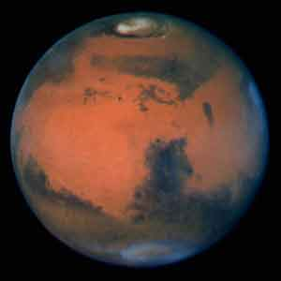

Slika : Mars

Jupiter

Ta [plinski velikan](http://sl.wikipedia.org/wiki/Plinski_velikan) je 2,5 krat masivnejši kot vsi planeti skupaj, čeprav ima samo 1/1047 Sončeve mase. Jupiter je 318-krat masivnejši od [Zemlje](http://sl.wikipedia.org/wiki/Zemlja) s premerom 11-krat večjim od Zemlje in s 1310-kratno Zemljino [prostornino](http://sl.wikipedia.org/wiki/Prostornina). Ima 10-krat manjši premer kot Sonce in skoraj enako srednjo gostoto. Mnogi so ga označili kot »neuspešno zvezdo«, čeprav bi bila ta primerjava sorodna označitvi [asteroida](http://sl.wikipedia.org/wiki/Asteroid) kot »neuspešne Zemlje«. Čeprav je Jupiter res presunljiv, so odkrili [zunajosončne planete](http://sl.wikipedia.org/wiki/Zunajoson%C4%8Dni_planet) z veliko večjo maso. Verjamemo pa da je njegov premer karseda velik za dano sestavo, ker bi se s povečanjem mase planet še neprav gravitacijsko stiskal, dokler ne bi steklo jedrsko zlitje. Ni natančno jasno kaj razlikuje velik in masiven planet kot je Jupiter od [rjave pritlikavke](http://sl.wikipedia.org/w/index.php?title=Rjava_pritlikavka&action=edit&redlink=1), čeprav imajo rjave pritlikavke posebne [spektralne črte](http://sl.wikipedia.org/w/index.php?title=Spektralna_%C4%8Drta&action=edit&redlink=1). Kakorkoli, Jupiter bi moral imeti sedemkrat večjo maso, da bi postal [zvezda](http://sl.wikipedia.org/wiki/Zvezda).

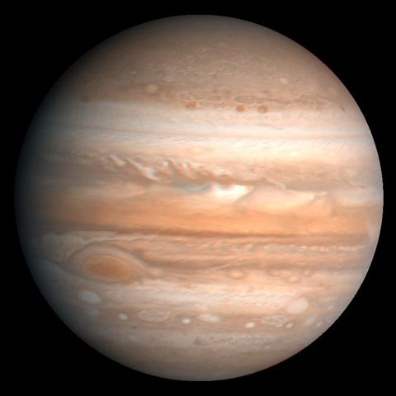

Slika : Jupiter

Jupiter se tudi najhitreje vrti okoli svoje [osi](http://sl.wikipedia.org/wiki/Os_vrtenja) kot katerikoli drug planet v Osončju z [vrtilno hitrostjo](http://sl.wikipedia.org/wiki/Vrtilna_hitrost) 12.700 m/s. Zaradi tega je njegov disk precej sploščen, kar se da lepo videti skozi [daljnogled](http://sl.wikipedia.org/wiki/Daljnogled). [Polarni](http://sl.wikipedia.org/w/index.php?title=Pol&action=edit&redlink=1) premer je več kot 10.000 km manjši od ekvatorskega premera. Od planetov je le [Saturn](http://sl.wikipedia.org/wiki/Saturn_%28planet%29) še bolj sploščen. Njegova najbolj znana zunanja oblika je verjetno [Velika rdeča pega](http://sl.wikipedia.org/wiki/Velika_rde%C4%8Da_pega), [nevihta](http://sl.wikipedia.org/wiki/Nevihta) večja od Zemlje. Planet je neprestano prekrit s plastjo [oblakov](http://sl.wikipedia.org/wiki/Oblak).

Jupiter je za opazovalca z Zemlje ob [opoziciji](http://sl.wikipedia.org/w/index.php?title=Opozicija_planeta&action=edit&redlink=1) četrto najsvetlejše [nebesno telo](http://sl.wikipedia.org/wiki/Nebesno_telo) na nebu za [Soncem](http://sl.wikipedia.org/wiki/Sonce), [Luno](http://sl.wikipedia.org/wiki/Luna), in [Venero](http://sl.wikipedia.org/wiki/Venera_%28planet%29). Včasih je svetlejši le še [Mars](http://sl.wikipedia.org/wiki/Mars_%28planet%29). Jupiter je znan že iz [pradavnine](http://sl.wikipedia.org/wiki/Pradavnina). [Galilejevo](http://sl.wikipedia.org/wiki/Galileo_Galilei) odkritje leta [1610](http://sl.wikipedia.org/wiki/1610) Jupitrovih štirih velikih [lun](http://sl.wikipedia.org/wiki/Naravni_satelit): [Io](http://sl.wikipedia.org/wiki/Io_%28luna%29), [Evropa](http://sl.wikipedia.org/wiki/Evropa_%28luna%29), [Ganimed](http://sl.wikipedia.org/wiki/Ganimed_%28luna%29) in [Kalisto](http://sl.wikipedia.org/wiki/Kalisto_%28luna%29) je bilo prvo odkritje nebesnega gibanja, ki ni bilo navidezno osredotočeno na Zemljo. Bilo je velika podpora [Kopernikovi](http://sl.wikipedia.org/wiki/Nikolaj_Kopernik) heliocentrični sliki gibanja planetov. Galilejeva javna podpora Kopernikovi teoriji je prišla v navzkrižje z [inkvizicijo](http://sl.wikipedia.org/wiki/Inkvizicija).

Saturn

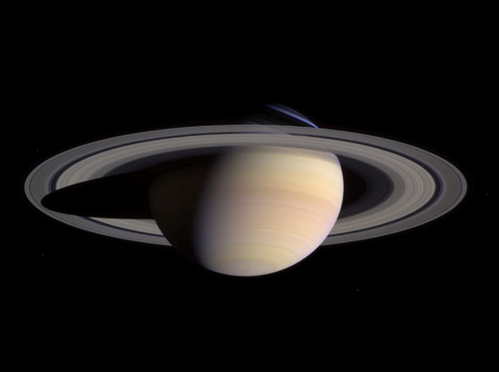

Slika : Saturn

Saturn je [zunanji](http://sl.wikipedia.org/wiki/Zunanji_planet), [šesti](http://sl.wikipedia.org/wiki/6_%28%C5%A1tevilo%29) [planet](http://sl.wikipedia.org/wiki/Planet) od [Sonca](http://sl.wikipedia.org/wiki/Sonce) v [Osončju](http://sl.wikipedia.org/wiki/Oson%C4%8Dje). Imenuje se po [rimskem bogu](http://sl.wikipedia.org/wiki/Rimska_mitologija) [Saturnu](http://sl.wikipedia.org/wiki/Kronos). Je [plinski velikan](http://sl.wikipedia.org/wiki/Plinski_velikan), po velikosti drugi največji za [Jupitrom](http://sl.wikipedia.org/wiki/Jupiter_%28planet%29). Poleg Jupitra, [Urana](http://sl.wikipedia.org/wiki/Uran_%28planet%29) in [Neptuna](http://sl.wikipedia.org/wiki/Neptun_%28planet%29) spada v skupino [jupitrovskih planetov](http://sl.wikipedia.org/wiki/Jupitrovski_planet). Že od nekdaj je najbolj znan po svojih značilnih obročih. Njegova [luna](http://sl.wikipedia.org/wiki/Naravni_satelit) [Titan](http://sl.wikipedia.org/wiki/Titan_%28luna%29) je druga največja luna v Osončju za Jupitrovo luno [Ganimed](http://sl.wikipedia.org/wiki/Ganimed_%28luna%29). Titan je edina luna z gosto atmosfero.

Neptun

Neptun je [zunanji](http://sl.wikipedia.org/wiki/Zunanji_planet), po oddaljenosti od [Sonca](http://sl.wikipedia.org/wiki/Sonce) osmi [planet](http://sl.wikipedia.org/wiki/Planet) v [Osončju](http://sl.wikipedia.org/wiki/Oson%C4%8Dje), občasno pa deveti zaradi [Plutonove](http://sl.wikipedia.org/wiki/Pluton) [izsredne](http://sl.wikipedia.org/wiki/Izsrednost) [tirnice](http://sl.wikipedia.org/wiki/Tir). Je tudi najbolj oddaljeni [plinasti velikan](http://sl.wikipedia.org/wiki/Plinasti_velikan) v našem Osončju. Čeprav je najmanjši od plinastih velikanov, ima večjo maso kot [Uran](http://sl.wikipedia.org/wiki/Uran_%28planet%29), ker ga je njegovo močnejše gravitacijsko polje stisnilo v večjo gostoto. Okoli tega modrega planeta so bili odkriti šibki temni obroči, ki pa so manj izdatni kot [Saturnovi](http://sl.wikipedia.org/wiki/Saturn_%28planet%29). Ob njihovem odkritju so sprva domnevali, da niso zaključeni, vendar so podatki z vesoljskega plovila [Voyager 2](http://sl.wikipedia.org/wiki/Voyager_2) to domnevo ovrgli. Neptun ima tudi [vetrove](http://sl.wikipedia.org/wiki/Veter), ki pihajo s hitrostjo 2000 km/h, v ozračju pa so znatne količine [vodika](http://sl.wikipedia.org/wiki/Vodik), [helija](http://sl.wikipedia.org/wiki/Helij) in [metana](http://sl.wikipedia.org/wiki/Metan), ki dajejo planetu značilno modro barvo. Ob mimoletu Voyagerja 2 leta [1989](http://sl.wikipedia.org/wiki/1989) se je na južni polobli nahajala [Velika temna pega](http://sl.wikipedia.org/w/index.php?title=Velika_temna_pega&action=edit&redlink=1), primerljiva z [Veliko rdečo pego](http://sl.wikipedia.org/wiki/Velika_rde%C4%8Da_pega) planeta [Jupitra](http://sl.wikipedia.org/wiki/Jupiter_%28planet%29). Neptun dokazano obkroža devet lun, štiri pa še čakajo na potrditev. Neptunovo največjo luno [Triton](http://sl.wikipedia.org/wiki/Triton_%28luna%29) označujejo njena [vzvratna tirnica](http://sl.wikipedia.org/w/index.php?title=Vzvratna_tirnica&action=edit&redlink=1), izredno nizke temperature (38 [K](http://sl.wikipedia.org/wiki/Kelvin)) in zelo redka (14 [mikrobarov](http://sl.wikipedia.org/wiki/Bar_%28enota%29)) atmosfera iz dušika in metana. Zaradi svojega modrega izgleda se planet imenuje po [rimskem bogu](http://sl.wikipedia.org/wiki/Rimska_mitologija) [morja](http://sl.wikipedia.org/wiki/Morje) [Neptunu](http://sl.wikipedia.org/w/index.php?title=Neptun_%28mitologija%29&action=edit&redlink=1). Njegov [astronomski simbol](http://sl.wikipedia.org/wiki/Astronomski_simbol) predstavlja stilizirani trizob. Neptun je bil odkrit [23. septembra](http://sl.wikipedia.org/wiki/23._september) [1846](http://sl.wikipedia.org/wiki/1846) in ga je do sedaj obiskala samo ena [vesoljska sonda](http://sl.wikipedia.org/wiki/Vesoljska_sonda); [Voyager 2](http://sl.wikipedia.org/wiki/Voyager_2) je letel mimo [25. avgusta](http://sl.wikipedia.org/wiki/25._avgust) [1989](http://sl.wikipedia.org/wiki/1989). V letu [2003](http://sl.wikipedia.org/wiki/2003) je bil predstavljen predloga, da bi izvedli odpravo Neptunov orbiter s sondami, ki bi imela podobne raziskovalne zmogljivosti kot [Cassini-Huygens](http://sl.wikipedia.org/wiki/Cassini-Huygens).

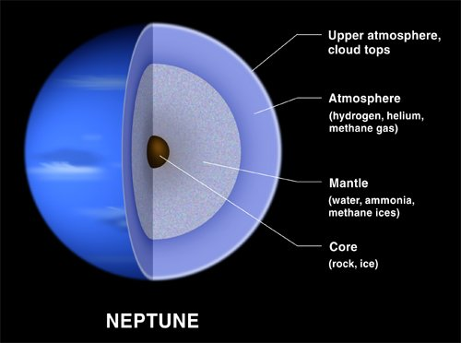

Slika : Notranja zgradba Neptuna

Pluton

Pluton je imel od odkritja in vse do leta [2006](http://sl.wikipedia.org/wiki/2006) status najbolj zunanjega, devetega in zadnjega [planeta](http://sl.wikipedia.org/wiki/Planet) od [Sonca](http://sl.wikipedia.org/wiki/Sonce). Na srečanju [Mednarodne astronomske zveze](http://www.iau.org/) (International Astronomical Union ali IAU) v Pragi avgusta 2006 pa so sodelujoči sprejeli sklep, v katerem je zapisano, da je v našem [Osončju](http://sl.wikipedia.org/wiki/Oson%C4%8Dje) samo osem planetov ([Merkur](http://sl.wikipedia.org/wiki/Merkur), [Venera](http://sl.wikipedia.org/wiki/Venera), [Zemlja](http://sl.wikipedia.org/wiki/Zemlja), [Mars](http://sl.wikipedia.org/wiki/Mars), [Jupiter](http://sl.wikipedia.org/wiki/Jupiter), [Saturn](http://sl.wikipedia.org/wiki/Saturn), [Uran](http://sl.wikipedia.org/wiki/Uran) in [Neptun](http://sl.wikipedia.org/wiki/Neptun)).

O Plutonovem statusu planeta so razpravljali dalj časa, zlasti so se zagovorniki statusa planeta znašli v zadregi, ko so astronomi odkrili vesoljsko telo [Erido](http://sl.wikipedia.org/wiki/Erida_%28pritlikavi_planet%29). To telo je namreč večje od Plutona, kar pomeni, da bi morali status planeta dodeliti še več nedavno odkritim nebesnim telesom, tako da bi se lahko število planetov v Osončju povzpelo na 12. Zaradi Plutonove majhnosti in tirnice z veliko izsrednostjo (nekaj časa tudi znotraj [Neptunove](http://sl.wikipedia.org/wiki/Neptun_%28planet%29)), je bilo ves čas vprašljivo, ali naj ga dejansko označimo kot planet.

Pluton je [18. februarja](http://sl.wikipedia.org/wiki/18._februar) [1930](http://sl.wikipedia.org/wiki/1930) odkril [ameriški](http://sl.wikipedia.org/wiki/Ameri%C4%8Dani) [astronom](http://sl.wikipedia.org/wiki/Astronom) [Clyde William Tombaugh](http://sl.wikipedia.org/wiki/Clyde_William_Tombaugh) na [Lowllovem obsevatoriju](http://sl.wikipedia.org/w/index.php?title=Observatorij_Lowell&action=edit&redlink=1) v [Flagstaffu](http://sl.wikipedia.org/w/index.php?title=Flagstaff%2C_Arizona&action=edit&redlink=1), [Arizona](http://sl.wikipedia.org/wiki/Arizona).

Kometi

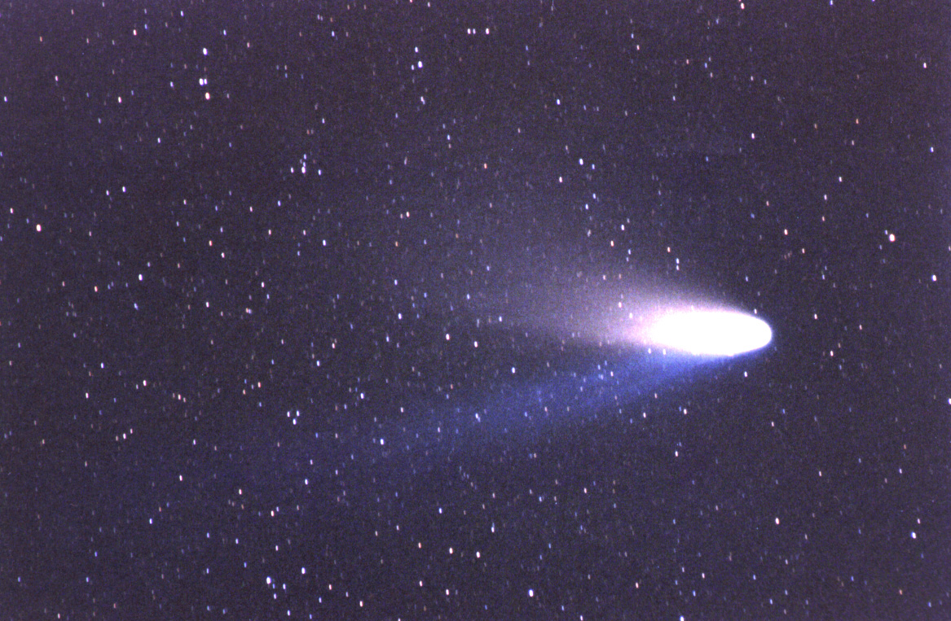

Slika : Komet Halle Bopp

Predstava, ki jo ima večina ljudi o kometu, kot črto iz svetlobe, ki se mogočno premika prek neba je napačna. Res je, da nekateri dajejo tak pogled, ko v nekaj dneh prepotujejo Sončni sistem in švignejo mimo Sonca, nato pa se spet vrnejo v globine vesolja. Komet pa je sam po sebi le kepa iz kamenja iz ledu, ki je priletela iz daljnih orbit iz zmrznjenega sveta kometov. Običajno so veliki približno 250 kvadratnih kilometrov kar je enako kot Ljubljana z okolico. Večino svojega življenja preživi neviden, na tirnici določeni tirnici. Sicer pa je izvor kometov, še vedno neznan. Njihova sestava, ki je večinoma iz ledu nakazuje, da nastajajo v zunanjih delih našega Sončnega sistema. Morda, pa so v resnici ostanki neuspešnih planetov, ki so se nekoč oblikovali v bližini. Veliko krat kometu kaj zmoti pot. Morda privlačna sila neke zvezde ali planeta in tako se njegova tirnica spremeni. Hkrati ko ga nosi proti Soncu si nabira hitrost. V našem primeru komet prileti izven znanih meja našega Osončja, nato ga »ulovi« Jupitrova gravitacija. V tej fazi je že dovolj blizu Sonca, da se nekaj slojev ledu stopi. Le ti se spremenijo v pline, ki komet spremenijo v žarečo kroglo, ki je 1000 krat večja od ledene gmote. Ko se komet približuje Soncu, začne iz njegove glave odnašati notranje sloje in tako se pojavi dolg žareč rep. Nekoliko nelogičen pojav lahko vidimo, ko začne potovati z repom naprej. V astrofiziki to ni nič nenavadnega, saj rep je vedno usmerjen stran od sonca. Ponavadi se tak komet premika v zelo dolgi orbiti in ne bomo ga videli še nekaj tisoč let. Toda včasih se nam nasmehne sreča in komet se ulovi v gravitacijo bližnjega planeta in tako ga lahko vidimo že čez 10 let, kako spet potuje po nebu, toda tokrat v nasprotni smeri. Ob vsakem takem obhodu komet odvrže nekaj svoje mase in zato postopoma izginja. Ko bo njegova masa dosegla kritično mejo, bo razpadel ali pa bo od njega ostalo le središče. Ampak od vsakega obhoda kometa lahko na zemlji najdemo zelo pomembne informacije. Mala trdna zrnca, ki jih pritegne Zemeljska gravitacija lahko vidimo v obliki utrinkov. Nekateri tudi dosežejo tla preden popolnoma zgorijo. Ti ostanki so pomemben vir podatkov. Ko pa se zgodi, da Zemlja prekriža orbito kakšnega kometa, lahko to vidimo kot meteoritski dež. Te plohe meteorjev se ponavljajo vsako leto in sicer najlepše so avgusta. V resnici so to le večji delci praha, ki so prileteli v Zemljino ozračje. Najbolj spektakularna ploha je bila v ZDA, 17 novembra 1966. Vsako sekundo je v Zemljini atmosferi zgorelo približno 40 ostankov takrat neznanega kometa.

Asteroidi

V našem Sončnem sistemu, je bila nekdaj velika količina praha in trdih delcev ki si lebdeli okrog Sonca. Nato se je zmes postopoma začela združevati v planete. Zato danes zunaj Marsove orbite poznamo območje, ki ga imenujemo asteroidni pas, ki je napolnjeno s trdimi delci, ki so tam vse od rojstva našega sistema. Ti asteroidi se nikoli niso uspeli »sestaviti« v planet. Pol te mase se nahaja v največjem znanem asteroidu, imenovanem Ceres, medtem ko druge asteroide, po velikosti razporedimo od 500 kilometrov navzdol. Današnji teleskopi so sposobni ujeti približno 50000 asteroidov. Približno 2000 jih nosi tudi svoje ime. Ceres, Sedna, Junona, Vesta…Večinoma so poimenovani po mitoloških bogovih. Ampak kmalu je omenjenih imen zmanjkalo. Pojavilo se je pravilo, da tisti ki asteroid odkrije, ga lahko tudi poimenuje. Zato so med imeni prevladala osebna imena in priimki. Tistih asteroidov, katerih orbita se nevarno približa zemlji je približno 20. Za astronome in lovce na asteroide je bil izum računalnika zelo svetel dogodek. Meseci izračunavanja posamezne orbite, so se prelevili v minuto. Tako lahko astronomi sledijo veliko asteroidom naenkrat. Računalniška analiza podatkov je pokazala, da se asteroidi večinoma gibljejo v skupinah z zelo podobnimi orbitami. Zato lahko v enem letu pričakujemo tudi do 5 bližnjih srečanj z asteroidi, v nekem letu pa nobenega. V mnogih vesoljskih muzejih, se naberejo tudi več sto metrske vrste, za ogled asteroidov. Ti kamni iz vesolja, so verjetno edini zunajzemeljski objekti, ki jih bo večina ljudi videla od blizu.

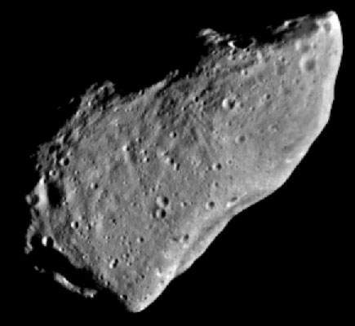

Slika : Asteroid Gaspra

Črne luknje in Stephen Hawking

Stephen Hawking je gotovo najslavnejši fizik na planetu. Njegova knjiga Kratka zgodovina časa je nepričakovano presegla vse prodajne rekorde. Čeprav je zelo bolan že od svojega 22 leta in veliko let popolnoma paraliziran, mu še vedno uspe razburkati svetovno znanstveno in medijsko javnost. Po operaciji sapnika je izgubil možnost govorjenja, nekaj časa je z zunanjim svetom komuniciral s pomočjo trzljajev očesa, sedaj pa se »pogovarja« s pomočjo sintetizatorja govora, pritrjenega na njegov invalidski voziček.



Slika : Stephen Hawking

V medijih veliko govori o podnebnih spremembah in poziva k ukrepom, saj je prepričan, da je zadnji čas, da človeštvo nekaj stori, sicer se bo moralo prej ali slej odseliti z rodnega planeta, ker zemlja ne bo več primerna za življenje.

Hawkingovo najpomembnejše področje, na katerem je dosegel največje znanstvene uspehe, je raziskovanje črnih lukenj. Ne samo, da se svetijo ali vsaj odbijajo svetlobo, kot to počnejo zvezde in planeti, ampak požirajo vse po vrsti. Karkoli jim pride dovolj blizu, je obsojeno na žalostni konec. Predstavljamo si jih lahko kot vesoljske požiralnike, ki jim nič ne uspe pobegniti, ker je gravitacija v njihovi bližini tako močna, da niti svetloba, ki se po vesolju giblje z največjo hitrostjo, ne more premagati njihovega gravitacijskega privlaka. Dolgo časa je med znanstveniki prevladovalo prepričanje, da so črne luknje povsem črne in da je promet v njihovi bližini mogoč le v eno smer, vendar je Hawking na fiziko črnih lukenj začel gledati na povsem nekonvencionalen način. Njegovo največje odkritje o njih je, da niso povsem črne in da oddajajo zelo šibko sevanje, ki se odkritelju v čast imenuje Hawkingovo sevanje. To sevanje nastaja zaradi kvantnih pojavov prav na meji, od koder najhitrejši delci še lahko pobegnejo pred gravitacijsko močjo luknje. Sevanje črni luknji odnese vso maso in energijo. Vendar, kaj se zgodi z informacijami, ki so v preteklosti prečkale horizont črne luknje in izginile v njeni skrivnostni notranjosti takrat, ko črna luknja izhlapi? Ali takrat tudi informacija izgine? Hawking se je zavedal, da takšna interpretacija postavlja na glavo marsikatero utečeno predstavo o delovanju narave, zato ga je še toliko bolj pritegnila. Trdil je, da črne luknje proizvajajo nekakšen hrup oz. naključnost, ki nepovratno uničuje informacije. Po njegovo interpretaciji so črne luknje kot nekakšni vesoljski pisarniški rezalniki papirja, ki zaupne informacije razrežejo na tako majhne koščke, da jih ni mogoče več sestaviti in informacije se za vedno izgubijo. Vendar sta nobelovca Susskind in 't Hooft pokazala, da se teorija kvantne mehanike pri popolnem izginotju črne luknje ne izide več, ker začne tik ob njej nastajati velikanska količina energije in zato sta prepričana, da se informacije v luknjah ne izgubljajo, ampak obstaja način, da vseeno ostanejo izven njih. Trdita, da črne luknje delujejo kot nekakšni kozmični projektorji, ki tridimenzionalni svet sploščijo na dvodimenzionalno površino črne luknje. Hawking se ni dal prepričati, še vedno je vztrajno zagovarjal svojo teorijo, dokler ni na fizikalni konferenci v Dublinu l.2004 na presenečenje vseh priznal, da se je trideset let motil.

1. Zaključek

Vesolje in znanost, ki se ukvarja z raziskovanjem njega, je ena najbolj zanimivih in širokih znanosti, ki jih svet pozna. Tisti, ki spremljajo novice, ki jih posredujejo portali o vesolju, astronomska društva in vesoljske agencije, vedo da skoraj vsak teden odkrijemo nov planet ali kakšno novo zvezdo. Drznem si reči, da nam je znan le okrog 1% vesolja. Ampak trenutno tehnologija napreduje skoraj s svetlobno hitrostjo in kmalu bomo lahko gledali veliko lepše astrofotografije kot si jih sploh lahko predstavljamo. V osnovni šoli smo imeli nekaj ur astronomije, ampak takrat se mi ta veda ni zdela nič posebnega, saj si v šoli pod prisilo, da se naučiš, kar ti je dano. Šele čez leto dni, sem se srečal z astronomijo v prostem času. Zgodilo se je v Ljubljani, na Prešernovem trgu, ko je Astronomsko društvo Javornik organiziralo javno opazovanje Lune. Pogled na naš naravni satelit me je povsem očaral. Tako sem postal navdušen nad astronomijo in celotnim vesoljem. Po tistem dnevu se velikokrat zgodi, da v toke vzamem binokular in ure opazujem to čudovit a neznan črn prostor nad nami, posejan z belimi pikicami.

1. Stvarno kazalo

A

Asteroid, 29

Astrofizika, 13

Astronomija, 8

Astrofotografija, 9

Optična astronomija, 9

radio astronomija, 8

C

Collumbia Challenger. *Glej* Space Shuttle

Črna luknja, 30

E

EVA, 4

J

John William Draper. *Glej* Astrofotografija

K

Komet, 28

N

NASA, 4

O

Obroči. *Glej* Saturn

Ozvezdje

Alfa Centauri, 14

Cygnus, 14

P

Planet, 18

Jupiter, 24

Mars, 24

Merkur, 21

Neptun, 26

Pluton, 27

Rdeči planet. *Glej* Mars

Saturn, 25

Venera, 22

Prapok. *Glej* Veliki pok

R

Radioteleskop, 9

S

Schmitova kameta. *Glej* Teleskop

Sončni sistem, 14

Sonda

Pioneer 10, 17

Pioneer 11, 17

Stephen Hawking, 30

T

Teleskop, 10

Hubble, 11

V

Veliki pok, 16

Vesolje, 3

Vesoljska plovila, 5

Mednarodna vesoljska postaja, 6

Soyuz, 6

Space shuttle, 5

Vesoljski čolniček. *Glej* Space shuttle

Z

Zvezde, 16

Bela pritlikavka, 16

Pulzarji, 17

Življenje zvezd, 17

1. Viri in literatura

* HAWKING, S. : Črne luknje in otroška vesolja. Ljubljana: Društvo matematikov, fizikov in astronomov Slovenije: 1996
* HAWKING, S.: Kratka zgodovina časa. Ljubljana: Društvo matematikov, fizikov in astronomov Slovenije: 1994
* HENBEST, N.: Vesolje v eksploziji. Zagreb: ČGP DELO: 1983
* BAKICH, M.: Amateur astronomy. Cambridge: Cambridge Universiry Press: 2003
* HENBEST, N.: Vesolje v eksploziji. Zagreb: ČGP DELO: 1983
* GREENE, B.: Čudovnito vesolje. Tržič, Učila International: 2004
* KAMBIČ, B.: Raziskujmo ozvezdja z daljnogledom 10x50, Ljubljana, Cambio: 2007

Viri slik

<http://space.newscientist.com/data/images/ns/cms/dn9360/dn9360-1_600.jpg> (19.4. 2008)

<http://www.jb.man.ac.uk/news/connected/Lovell.jpg> (19.4. 2008)

<http://www.jpl.nasa.gov/history/art/1991/asteroid_gaspra.jpg> (20.4. 2008)

<http://www.astro.ex.ac.uk/people/mbate/comet2.jpg> (19.4. 2008)

<http://coachjoelle.com/images/universe.jpg> (15.4. 2008)

<http://www.spacetoday.org/images/Saturn/CassiniAtSaturn/SaturnCassini_05_07_04.jpg> (16.4. 2008)

<http://coachjoelle.com/images/universe.jpg> (21.4. 2008)

<http://www.mallorcaweb.net/masm/Planetas/Jupiter.jpg> (21.4. 2008)

<http://www.worldalmanacforkids.com/art/mars.jpg> (20.4. 2008)

<http://www.sciam.com/media/externalnews/2008-01-30T215411Z_01_NOOTR_RTRIDSP_2_SCIENCE-SPACE-MERCURY-DC.jpg> (19.4. 2008)

<http://upload.wikimedia.org/wikipedia/commons/thumb/6/6c/Pulsar_anim.ogg/mid-Pulsar_anim.ogg.jpg> (16.4. 2008)

<http://library.thinkquest.org/TQ0312825/AstroNet/images/big-bang.jpg> (16.4. 2008)

<http://michaelgr.files.wordpress.com/2007/05/hubble-space-telescope-001.jpg> (13.4. 2008)

<http://www.wnc.edu/photos/observatory/c14-celestron.jpg> (20.4. 2008)

<http://en.wikipedia.org/wiki/Image:Soyuz_TMA-7_spacecraft2edit1.jpg> (21.4. 2008)

<http://tomsastroblog.com/images/ISS1280122106.jpg> (21.4. 2008)

<http://www.wallpaperbase.com/wallpapers/space/spaceshuttle/space_shuttle_8.jpg> (21.4. 2008)

